**E-TUND – KOHTUME ÜHISES VIRTUAALSES KLASSIRUUMIS**



**TUNNIKAVA #454**

| **Tunni teema:** | **Mis on arvuti ja kui palju me seda kasutame?** |
| --- | --- |
| **Külalisõpetaja:** | **Karl Erik Saks**, nutiteadlane, kogemusnõustaja |
| **Õpilased:** | 1.-3. klass |
| **Tunni õpieesmärk:** | Õpilane teab erinevaid arvuti tüüpe, oskab hinnata oma ajakasutust ning teab, kuidas oma aega planeerida. |
| **Seos RÕK-iga:** | digipädevus |
| **45-minutilise tunni ülesehitus:**  **5 min 15 + 5 min 20 min**  ettevalmistus ja häälestus ülekanne + küsimused külalisõpetajale õpilaste iseseisev töö klassis | |
| **Tunni teema taust:** | Arvuti koos internetiga on kõikvõimas duo, mis võib meie tähelepanu haarata tundideks. Kui me ütleme “arvuti”, siis esimese asjana tuleb silme ette laua- või sülearvuti, kuigi need kaks pole sugugi ainsad arvutid meie ümber. Selles e-tunnis on külas nutiteadlane ja kogemusnõustaja Karl Erik Saks, kes selgitab, mis on arvutid, kui palju me oma aega neile kulutame, kuidas oma aega planeerida ja mis piiranguid ning kokkuleppeid seoses arvutikasutusega võiks seada. |
| **Häälestus:** | Pane kirja, mis on Sinu arvates arvuti. |
| **Õpilaste iseseisev**  **töö:** | Vt töölehte allpool. |



**Tööleht “Mis on arvuti ja kui palju me seda kasutame?”**

Arvuti koos internetiga on kõikvõimas duo, mis võib meie tähelepanu haarata tundideks. Kui me ütleme “arvuti”, siis esimese asjana tuleb silme ette laua- või sülearvuti, kuigi need kaks pole sugugi ainsad arvutid meie ümber. Selles e-tunnis on külas nutiteadlane ja kogemusnõustaja Karl Erik Saks, kes selgitab, mis on arvutid, kui palju me oma aega neile kulutame, kuidas oma aega planeerida ja mis piiranguid ning kokkuleppeid seoses arvutikasutusega võiks seada.

**Kasuta töölehte nii:**

* enne otseülekannet häälesta end teema lainele;
* otseülekande ajal küsi esinejalt küsimusi;
* pärast otseülekannet tee ülesandeid.



**ENNE OTSEÜLEKANNET**

Pane kirja, mis on Sinu arvates arvuti.

**Minu arvates on arvuti**…………………………………………………………………………………………  
………………………………………………………………………………………………………………………

**OTSEÜLEKANDE AJAL KÜSI KÜSIMUSI**

Et saada vastuseid enda jaoks olulistele küsimustele, saad otseülekande ajal esinejale küsimusi esitada. Selleks ütle oma küsimus õpetajale, kes selle esinejale edastab.

**OTSEÜLEKANDE JÄREL TEE ÜLESANDEID**

1) Märgi tabelisse kõik arvutid, mida ühe päeva jooksul tavaliselt kasutad. Märgi juurde, kui palju neile päevas keskmiselt aega kulutad ja arvuta kokku, kui palju sul erinevate arvutite peale päevas aega kulub.

| **Kui palju minul päevas arvutite peale aega kulub?** | |
| --- | --- |
| **Arvuti** | **Kui palju sellele aega kulutad? (nt 10 minutit, 2 tundi vms)** |
|  |  |
|  |  |
|  |  |
|  |  |
|  |  |
|  |  |
| **Aeg kokku:** |  |

2) Vasta küsimustele ja saa teada, kui hea ajaplaneerija Sina oled.

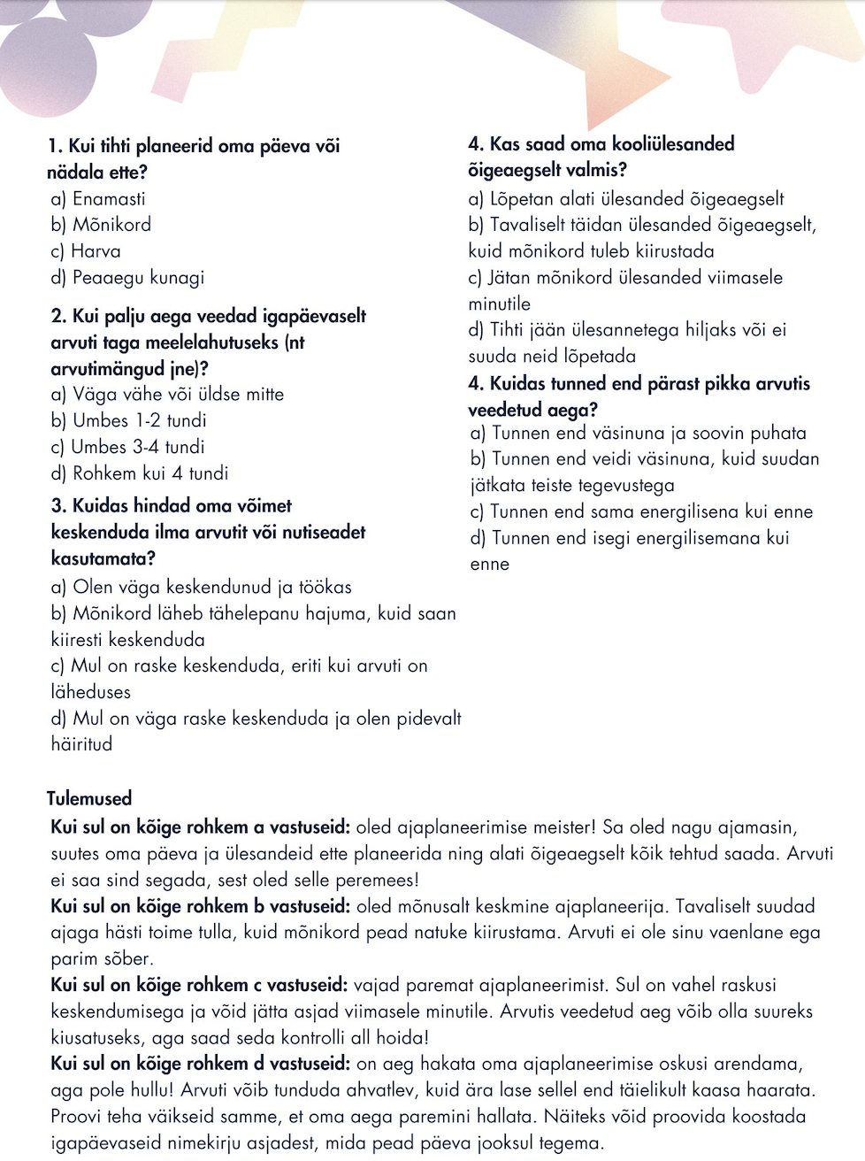

3) Vali üks oma lemmik saade, arvutimäng või mobiiliäpp, millest oled eriti vaimustuses.

3.1) Kirjuta pealkiri ja joonista pilt millestki, mis seostub sinu valitud saate, arvutimängu või mobiiliäpiga.

Pealkiri…………………………………………………………………………

Pilt:

3.2) Kirjuta lühike sissejuhatus, kus tutvustad oma valitud saadet, mängu või mobiiliäppi. Maini, mis see on, kellele see on suunatud ja kuidas sa selle avastasid.

………………………………………………………………………………………………………………………

………………………………………………………………………………………………………………………

………………………………………………………………………………………………………………………

………………………………………………………………………………………………………………………

3.3) Selgita, miks see sulle nii väga meeldib. Mõned mõtted, millest võiksid kirjutada:

-Mis on selle saate/mängu/äpi parimad omadused?

-Miks see sulle meeldib?

-Kas see aitab sul õppida midagi uut või arendada oskusi?

-Milliseid emotsioone see sinus tekitab?

………………………………………………………………………………………………………………………

………………………………………………………………………………………………………………………

………………………………………………………………………………………………………………………

………………………………………………………………………………………………………………………